

2019.05.16

责任编辑：孙文娟
电 话：86-18513790712
传 真：86-010-85725399
编辑邮箱：sunwj@chinaccm.com
地址：北京市朝阳区高碑店东区B8-1



目 录
一、 国际原油市场回顾 3
1.1. 国际原油收盘价涨跌情况（单位：美元/桶） 3
1.2.2019年国际原油价格走势图 3
1.3原油价格后期分析 4
二、 石蜡市场价格 5
2.1中石油所属企业 5
2.2中石化所属企业 6
三、走势分析 7
3.1石蜡价格走势图 7
石蜡价格走势图（56#半） 8
石蜡价格走势图（58#半） 8
石蜡价格走势图（58#全） 9
3.2 石蜡后市分析 9
四、液蜡 10
4.1液蜡价格表 11
4.2液蜡价格走势图 11
五、进出口数据 11
5.1石蜡，不论是否着色(按重量计含油量小于0.75%) 11

- 国际原油市场回顾
  - 国际原油收盘价涨跌情况（单位：美元/桶）
日期 | 纽交所 | 伦交所 | 影响因素
2019/5/15 | 62.02 | 71.77 | 尽管美国原油库存意外攀升，但中东局势紧张仍使油价获得支撑，加之市场风险情绪有所改善，油价收盘小幅上涨。
2019/5/14 | 61.78 | 71.24 | 沙特输油管道系统遭袭，同时欧佩克最新一期月度报告显示，该组织4月原油产量继续下滑，提振油价小幅收涨。
2019/5/13 | 61.04 | 70.23 | 中美贸易紧张局势令市场担忧全球经济或受影响，同时美元企稳也加大了油价下行压力，油价收盘下挫。
2019/5/10 | 61.66 | 70.62 | 投资者等待贸易谈判最新进展指引，能源需求前景蒙阴令美油延续跌势，而美伊关系持续紧张支撑布油上涨。
2019/5/9 | 61.7 | 70.39 | 国际贸易局势的不确定性令全球经济前景蒙阴，市场担心能源需求前景或受抑制，美油承压下挫。布油受伊朗及委内瑞拉原油供应持续收紧的支撑微幅上涨。

1.2.2019年国际原油价格走势图
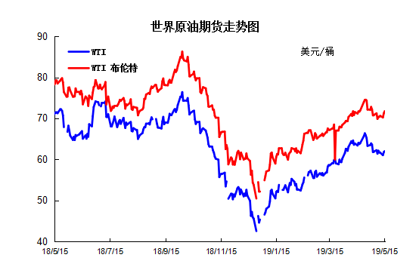

1.3原油价格后期分析
本周美国WTI原油原油价格在61.04- 62.02美元/桶。布伦特原油价格在70.23- 71.77美元/桶震荡。周内国际油价格震荡不稳。美国WTI原油6月期货周三(5月15日)收涨0.24美元，或0.39%，报62.02美元/桶。布伦特原油7月期货周三收涨0.53美元，或0.74%，报71.77美元/桶。美国原油库存报告好坏参半，但市场风险情绪改善为原油等风险资产带来支撑。美国WTI原油期货价格盘中最高触及62.34美元/桶，布伦特原油期货价格盘中最高触及72.25美元/桶。基本面利好因素：美国能源信息署(EIA)周三(5月15日)公布报告显示，截至5月10日当周，美国汽油库存减少112.3万桶，市场预估为减少29.9万桶。此外，上周美国国内原油产量减少10万桶至1210万桶/日。美国最新公布的零售销售和工业产出数据均不及预期，数据公布之后美股下跌，美元则逆势上扬。不过，市场走势很快逆转，因随后有消息称美国总统特朗普将推迟汽车关税。消息传来之后，欧美汽车股全线上扬带动欧美股市上扬，欧元和钯金短线拉升，美元指数则上演倒V反转。最新消息显示，沙特一条主要原油管道上的两个泵站日内遭到无人机袭击。该管道每天从沙特东部油田向红海延布输送70万桶原油，而如今沙特阿美不得不暂停这条管道的运营。这对原油市场的供应造成一定影响，油价走高是一个相当合理的反应，油价能否进一步走高将取决于管道暂停的时长。刚刚过去的周末。两艘沙特油轮在赫尔穆兹海峡遭遇袭击，袭击者身份仍未确定。由于最近几周美国与伊朗之间的紧张局势有所加剧，一些人猜测伊朗可能会在周末袭击沙特船只，这些船只没有沉没，但确实遭受了重大损失。这令中东紧张局势加剧，投资者担心可能会影响未来的原油供应。美国油服公司贝克休斯(Baker Hughes)周五(5月10日)公布数据显示，截至5月10日当周，美国石油活跃钻井数增加2座至805座，四周内有三周录得下降。更多数据显示，截至5月10日当周美国石油和天然气活跃钻井总数减少2座至988座。中国海关数据显示，4月中国原油进口急升至纪录新高，即使部分炼厂进入维护保养。基本面利空因素：国际能源数(IEA)自去年10月以来首次下调了全球需求预估，称中国、日本和巴西的原油消费量令人失望，意味着2019年开局“季度形势严峻”。今年前三个月全球原油库存意外大幅增长。不过，IEA表示，随着需求回升以及美国的制裁令伊朗生产承压，本季度库存量料将大幅下滑。该机构表示，伊朗的产量本月可能降至1980年代两伊战争以来的最低水平。美国能源信息署(EIA)周三(5月15日)公布报告显示，截至5月10日当周，美国原油库存增加543.1万桶至4.72亿桶，续刷2017年9月以来最高水平，市场预估为减少80万桶。更多数据显示，上周俄克拉荷马州库欣原油库存增加180.5万桶，连续4周录得增长，且创2月22日当周(12周)以来最大增幅。此外，美国精炼油库存增加8.4万桶，连续8周录得下滑后再度录得增长，且创3月15日当周(9周)以来最大降幅，市场预估为减少100.6万桶。石油输出国组织(OPEC)最新月报显示，4月14个成员国总产量继续下降，不过降幅仅为3000桶/日，这远低于3月时环比下降的近55万桶/日。此外，OPEC预计2019年全球原油供应将增加222万桶/日，而原油需求增幅仅为121万桶/日，两者间约100万桶/日的差距可能会令减产行动得到进一步延长。沙特计划满足其6月份收到的所有原油采购请求，特别是那些由于最近美国制裁而不得不停止购买伊朗原油的国家。根据一位熟悉沙特计划的波斯湾人士的说法，这个世界最大的原油出口国已经收到客户对下个月出货的要求，其中包括来自伊朗原油的前买家，不过这些订购信息均在客户的要求下保密。预测下周WTI油价将触及57-68美元/桶，布油在之后几个月触及67-75美元/桶。

- 石蜡市场价格

2.1中石油所属企业
单位：元/吨
中石油 | 兰州石化 | 石蜡 | 52# | 半精炼 | 板 | 5750 | 5750 | 0
中石油 | 兰州石化 | 石蜡 | 54# | 半精炼 | 板 | 5800 | 5800 | 0
中石油 | 兰州石化 | 石蜡 | 56# | 半精炼 | 板 | 5850 | 5850 | 0
中石油 | 兰州石化 | 石蜡 | 58# | 半精炼 | 板 | 5950 | 5950 | 0
中石油 | 大庆炼化 | 石蜡 | 58# | 全精炼 | 板 | 6150 | 6150 | 0
中石油 | 大庆炼化 | 石蜡 | 58# | 全精炼 | 颗粒 | 0 | 0 | 0
中石油 | 大庆炼化 | 石蜡 | 58# | 半精炼 | 板 | 6000 | 6000 | 0
中石油 | 大庆炼化 | 石蜡 | 58# | 半精炼 | 颗粒 | 0 | 0 | 0
中石油 | 大庆石化 | 石蜡 | 58# | 半精炼 | 板 | 6000 | 6000 | 0
中石油 | 大庆石化 | 石蜡 | 58# | 粗炼 | 板 | 5550 | 5550 | 0
中石油 | 大庆石化 | 石蜡 | 60# | 半精炼 | 板 | 6000 | 6000 | 0
中石油 | 大庆石化 | 石蜡 | 60# | 粗炼 | 板 | 5550 | 5550 | 0
中石油 | 大连石化 | 石蜡 | 54# | 全精炼 | 板 | 6100 | 6100 | 0
中石油 | 大连石化 | 石蜡 | 54# | 半精炼 | 板 | 0 | 0 | 0
中石油 | 大连石化 | 石蜡 | 56# | 全精炼 | 板 | 6200 | 6200 | 0
中石油 | 大连石化 | 石蜡 | 56# | 半精炼 | 板 | 6100 | 6100 | 0
中石油 | 大连石化 | 石蜡 | 58# | 全精炼 | 板 | 6500 | 6500 | 0
中石油 | 大连石化 | 石蜡 | 58# | 半精炼 | 板 | 6400 | 6400 | 0
中石油 | 大连石化 | 石蜡 | 60# | 全精炼 | 板 | 6550 | 6550 | 0
中石油 | 大连石化 | 石蜡 | 60# | 半精炼 | 板 | 6450 | 6450 | 0
中石油 | 大连石化 | 石蜡 | 62# | 全精炼 | 板 | 6600 | 6600 | 0
中石油 | 大连石化 | 石蜡 | 62# | 半精炼 | 板 | 6500 | 6500 | 0
中石油 | 大连石化 | 石蜡 | 64# | 全精炼 | 板 | 6950 | 6950 | 0
中石油 | 大连石化 | 石蜡 | 64# | 半精炼 | 板 | 6850 | 6850 | 0
中石油 | 抚顺石化 | 石蜡 | 52# | 全精炼 | 板
中石油 | 抚顺石化 | 石蜡 | 54# | 全精炼 | 板 | 5700 | 5700 | 0
中石油 | 抚顺石化 | 石蜡 | 56# | 全精炼 | 板 | 5950 | 5950 | 0
中石油 | 抚顺石化 | 石蜡 | 58# | 全精炼 | 板 | 6250 | 6250 | 0
中石油 | 抚顺石化 | 石蜡 | 60# | 全精炼 | 板 | 0 | 0 | 0
中石油 | 抚顺石化 | 石蜡 | 62# | 全精炼 | 板 | 0 | 0 | 0
中石油 | 抚顺石化 | 石蜡 | 64# | 全精炼 | 板 | 6700 | 6700 | 0

2.2中石化所属企业
单位：元/吨
中石化 | 南阳石蜡厂 | 石蜡 | 52# | 半精炼 | 颗粒 | 6150 | 6150 | 0
中石化 | 南阳石蜡厂 | 石蜡 | 54# | 半精炼 | 颗粒 | 0 | 0 | 0
中石化 | 南阳石蜡厂 | 石蜡 | 56# | 半精炼 | 颗粒 | 6350 | 6350 | 0
中石化 | 泰州石化 | 石蜡 | 56# | 半精炼 | 板 | 5650 | 5700 | 50
中石化 | 济南炼厂 | 石蜡 | 62# | 半精炼 | 板 | 0 | 0 | 0
中石化 | 济南炼厂 | 石蜡 | 64# | 半精炼 | 板 | 0 | 0 | 0
中石化 | 燕山石化 | 石蜡 | 54# | 全精炼 | 板
中石化 | 燕山石化 | 石蜡 | 54# | 半精炼 | 板
中石化 | 燕山石化 | 石蜡 | 54# | 粗炼 | 板
中石化 | 燕山石化 | 石蜡 | 56# | 全精炼 | 板
中石化 | 燕山石化 | 石蜡 | 56# | 半精炼 | 板
中石化 | 燕山石化 | 石蜡 | 56# | 粗炼 | 板
中石化 | 燕山石化 | 石蜡 | 58# | 全精炼 | 板
中石化 | 燕山石化 | 石蜡 | 58# | 半精炼 | 板
中石化 | 燕山石化 | 石蜡 | 60# | 全精炼 | 板
中石化 | 燕山石化 | 石蜡 | 60# | 半精炼 | 板
中石化 | 茂名石化 | 石蜡 | 56# | 全精炼 | 板 | 6200 | 6300 | 100
中石化 | 茂名石化 | 石蜡 | 56# | 半精炼 | 板 | 6150 | 6200 | 50
中石化 | 茂名石化 | 石蜡 | 58# | 全精炼 | 板 | 6550 | 6600 | 50
中石化 | 茂名石化 | 石蜡 | 58# | 半精炼 | 板 | 6350 | 6400 | 50
中石化 | 荆门石化 | 石蜡 | 52# | 全精炼 | 板 | 0 | 0 | 0
中石化 | 荆门石化 | 石蜡 | 52# | 半精炼 | 板 | 5800 | 5800 | 0
中石化 | 荆门石化 | 石蜡 | 54# | 全精炼 | 板 | 0 | 0 | 0
中石化 | 荆门石化 | 石蜡 | 54# | 半精炼 | 板 | 6000 | 6000 | 0
中石化 | 荆门石化 | 石蜡 | 56# | 全精炼 | 板 | 0 | 0 | 0
中石化 | 荆门石化 | 石蜡 | 56# | 半精炼 | 板 | 6150 | 6150 | 0
中石化 | 荆门石化 | 石蜡 | 58# | 全精炼 | 板 | 0 | 0 | 0
中石化 | 荆门石化 | 石蜡 | 58# | 半精炼 | 板 | 6450 | 6450 | 0
中石化 | 荆门石化 | 石蜡 | 60# | 全精炼 | 板 | 0 | 0 | 0
中石化 | 荆门石化 | 石蜡 | 60# | 半精炼 | 板 | 0 | 0 | 0
中石化 | 荆门石化 | 石蜡 | 62# | 半精炼 | 板 | 0 | 0 | 0
中石化 | 高桥石化 | 石蜡 | 52# | 半精炼 | 板 | 5900 | 5900 | 0
中石化 | 高桥石化 | 石蜡 | 54# | 全精炼 | 板 | 6450 | 6450 | 0
中石化 | 高桥石化 | 石蜡 | 54# | 半精炼 | 板 | 5900 | 5950 | 50
中石化 | 高桥石化 | 石蜡 | 56# | 全精炼 | 板 | 6450 | 6450 | 0
中石化 | 高桥石化 | 石蜡 | 56# | 半精炼 | 板 | 6250 | 6250 | 0
中石化 | 高桥石化 | 石蜡 | 58# | 全精炼 | 板 | 6600 | 6600 | 0
中石化 | 高桥石化 | 石蜡 | 58# | 半精炼 | 板 | 6450 | 6450 | 0
中石化 | 高桥石化 | 石蜡 | 60# | 全精炼 | 板 | 6600 | 6600 | 0
中石化 | 高桥石化 | 石蜡 | 60# | 半精炼 | 板 | 6450 | 6450 | 0
中石化 | 高桥石化 | 石蜡 | 62# | 全精炼 | 板 | 0 | 0 | 0
中石化 | 高桥石化 | 石蜡 | 62# | 半精炼 | 板 | 0 | 0 | 0
中石化 | 高桥石化 | 石蜡 | 64# | 半精炼 | 板 | 6550 | 6550 | 0

三、走势分析

3.1石蜡价格走势图

石蜡价格走势图（56#半）
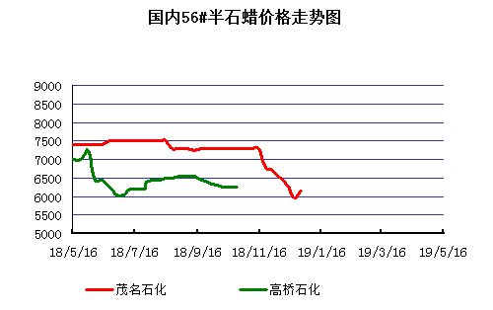

石蜡价格走势图（58#半）
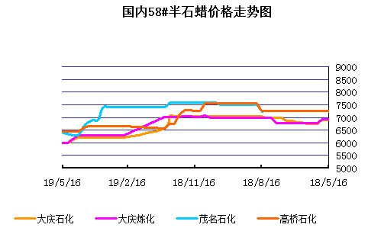

石蜡价格走势图（58#全）
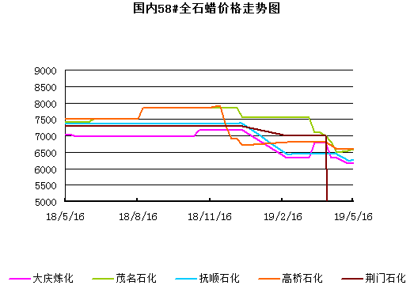

3.2 石蜡后市分析
本周石蜡市场平稳运行。尽管市场价格处于低位，业者投机行为明显增加，但目前处行业淡季，下游需求提升有限。当前国内石蜡市场处于需求淡季，下游需求无明显利好提振，但是考虑到市场价格处于年内低位，以及当前处于中石油炼厂统销过渡期，市场投机增加，商家囤货心理显现，一定程度上带动市场交投气氛，预计近期石蜡市场持稳整理为主。

中石化炼厂：泰州石化石蜡价格上调, 产56#工业蜡4月份产量3000吨左右，日产80吨。5月上旬装置检修，计划一个月左右。济南炼厂石蜡个别牌号价格上调, 产60/64#全，库存200吨左右；日产量60吨，3月份月产量约1900吨。茂名石化石蜡价格上调, 装置已开车，产56/58。56、58全出口为主，内销量少。3月份月产量4779吨。上海高桥石蜡个别牌号价格上调, 产54半精炼，库存1800吨， 4月份内贸5000吨，出口1000吨。

中石油炼厂：抚顺石化石蜡价格稳定, 产64全蜡板，56全颗粒。4月份产量约42000吨。库存约5000吨，另有移库35000。日产1300吨。大庆炼化石蜡价格稳定, 产58半/全，库存5000吨左右，日产450吨。4月份产量12000吨左右。58半 、64半保价。大连石化石蜡价格稳定, 产54/60#全，近期54/56/58全有量，日产500吨，4月产量12000吨左右。兰州石化石蜡价格稳定, 装置正常运行，暂无库存。日产80吨，4月份产量3000吨左右。粗蜡比半精炼低300元/吨。

四、液蜡

4.1液蜡价格表
单位：元/吨
中石化 | 扬州石化 | 液蜡 |  | 原料油 | 液体 | 5050 | 5450 | 400
中石化 | 清江石化 | 液蜡 |  | 原料油 | 液体 | 0 | 0 | 0
中石化 | 金陵烷基苯厂 | 液蜡 | 300# | 重质 | 液体 | 7200 | 7200 | 0
中石油 | 抚顺石化 | 液蜡 | 300# | 重质 | 液体 | 6300 | 6300 | 0
中石油 | 沈阳蜡化厂 | 液蜡 | 300# | 重质 | 液体 | 6650 | 6650 | 0
中石油 | 锦西石化 | 液蜡 | 300# | 重质 | 液体 | 6100 | 6100 | 0
地方炼厂 | 辽宁华锦通达化工 | 液蜡 |  | 重质 | 液体 | 0 | 0 | 0

4.2液蜡价格走势图
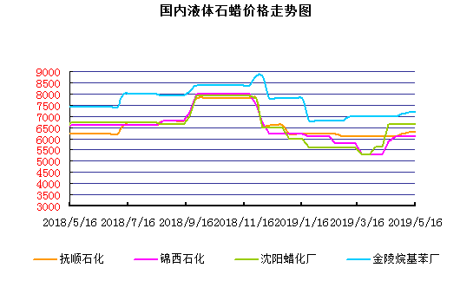

五、进出口数据

5.1石蜡，不论是否着色(按重量计含油量小于0.75%)
2018年9月份石蜡进出口统计数据 单位，千克，美元
产销国 | 进口数量 | 进口美元 | 出口数量 | 出口美元
阿尔及利亚 | 0 | 0 | 42000 | 45,360
阿根廷 | 0 | 0 | 188000 | 211,550
安哥拉 | 0 | 0 | 20000 | 23,000
澳大利亚 | 0 | 0 | 189480 | 219,518
巴基斯坦 | 0 | 0 | 144000 | 164,732
巴西 | 0 | 0 | 574000 | 591,100
波兰 | 0 | 0 | 2685000 | 2,882,700
丹麦 | 0 | 0 | 517000 | 563,120
德国 | 25780 | 117,269 | 28000 | 38,180
多哥 | 0 | 0 | 17000 | 16,915
多米尼加共和国 | 0 | 0 | 636000 | 693,060
厄瓜多尔 | 0 | 0 | 427000 | 448,696
法国 | 9 | 600 | 18000 | 21,580
菲律宾 | 0 | 0 | 1455000 | 1,464,110
斐济 | 0 | 0 | 41000 | 44,806
哥伦比亚 | 0 | 0 | 1973000 | 2,094,001
哥斯达黎加 | 0 | 0 | 151000 | 164,800
韩国 | 1000 | 11,041 | 1119100 | 1,260,884
荷兰 | 48 | 1,132 | 2894873 | 1,966,247
洪都拉斯 | 0 | 0 | 28000 | 30,408
几内亚 | 0 | 0 | 42500 | 50,530
加拿大 | 1012 | 3,113 | 68000 | 87,190
加纳 | 0 | 0 | 11000 | 12,870
科特迪瓦共和国 | 0 | 0 | 109125 | 104,214
肯尼亚 | 0 | 0 | 500000 | 557,268
立陶宛 | 0 | 0 | 42000 | 43,470
马耳他 | 0 | 0 | 21000 | 22,785
马拉维 | 0 | 0 | 42000 | 42,420
马来西亚 | 152925 | 287,896 | 40000 | 44,940
毛里求斯 | 0 | 0 | 20000 | 21,700
美国 | 24862 | 128,595 | 18106355 | 16,252,613
孟加拉国 | 0 | 0 | 222000 | 237,965
秘鲁 | 0 | 0 | 653000 | 708,655
缅甸 | 0 | 0 | 2774500 | 2,791,145
墨西哥 | 0 | 0 | 6233860 | 6,373,745
南非 | 102250 | 255,835 | 626000 | 606,200
尼加拉瓜 | 0 | 0 | 21000 | 23,730
葡萄牙 | 0 | 0 | 423000 | 449,400
日本 | 78832 | 300,097 | 165000 | 186,456
萨尔瓦多 | 0 | 0 | 72000 | 78,420
斯里兰卡 | 0 | 0 | 21000 | 23,520
台湾省 | 4859 | 17,742 | 20000 | 23,783
泰国 | 0 | 0 | 725550 | 788,328
土耳其 | 0 | 0 | 42000 | 45,360
危地马拉 | 0 | 0 | 599500 | 621,779
乌拉圭 | 0 | 0 | 56000 | 62,000
西班牙 | 0 | 0 | 1719858 | 1,385,643
香港 | 0 | 0 | 2341001 | 2,572,915
新加坡 | 8000 | 21,920 | 38000 | 40,300
新西兰 | 0 | 0 | 12600 | 13,129
伊朗 | 0 | 0 | 50 | 390
以色列 | 0 | 0 | 147000 | 166,555
意大利 | 1800 | 9,639 | 21000 | 24,399
印度 | 200 | 2,222 | 1199000 | 1,295,665
印度尼西亚 | 21000 | 18,900 | 434500 | 466,941
英国 | 850 | 2,615 | 36500 | 40,870
越南 | 0 | 0 | 1752500 | 1,915,919
智利 | 0 | 0 | 385000 | 423,445
中华人民共和国 | 220 | 1,253 | 0 | 0
2017 | 423647 | 1,179,869 | 52890852 | 51,551,424

5.2液体石蜡和重质液体石蜡
2018年9月份液体石蜡进出口统计数据 单位，千克，美元
产销国 | 进口数量 | 进口美元 | 出口数量 | 出口美元
比利时 | 8684 | 19,403 | 0 | 0
德国 | 18916 | 53,069 | 0 | 0
法国 | 902 | 4,132 | 0 | 0
韩国 | 3547563 | 3,095,754 | 0 | 0
荷兰 | 175 | 897 | 0 | 0
加拿大 | 36043 | 167,402 | 0 | 0
卡塔尔 | 5075261 | 4,042,719 | 0 | 0
马来西亚 | 1431056 | 1,197,356 | 0 | 0
毛里求斯 | 0 | 0 | 13600 | 16,320
美国 | 1197709 | 937,284 | 0 | 0
孟加拉国 | 0 | 0 | 67320 | 47,713
南非 | 574301 | 424,641 | 0 | 0
日本 | 2976215 | 2,655,849 | 20 | 46
瑞典 | 925 | 131,657 | 0 | 0
台湾省 | 5054124 | 4,574,937 | 0 | 0
西班牙 | 841892 | 631,876 | 0 | 0
印度 | 90 | 172 | 0 | 0
5.3 微晶石蜡
2018年9月份微晶石蜡进出口统计数据 单位，千克，美元
产销国 | 进口数量 | 进口美元 | 出口数量 | 出口美元
巴西 | 2000 | 8,490 | 0 | 0
德国 | 256760 | 506,101 | 0 | 0
韩国 | 222885 | 283,345 | 0 | 0
荷兰 | 32548 | 83,098 | 0 | 0
加拿大 | 36288 | 150,595 | 0 | 0
美国 | 8291 | 23,253 | 0 | 0
日本 | 48716 | 135,122 | 0 | 0
台湾省 | 4138 | 26,180 | 0 | 0
泰国 | 54976 | 43,213 | 0 | 0
西班牙 | 169230 | 397,668 | 0 | 0
新加坡 | 18000 | 42,860 | 0 | 0
印度尼西亚 | 52500 | 45,655 | 0 | 0
2017 | 906332 | 1,745,580 | 0 | 0

更多精彩敬请关注：中华商务网

